Vzemite en list papirja velikosti zvezka ali večji.

Nanj narišite število 8, ki naj leži. 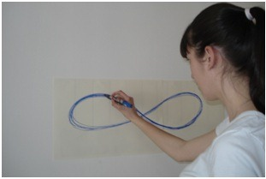
Kliknite na spodnjo povezavo : https://www.youtube.com/watch?v=mmCnQDUSO4I Shostakovich - Waltz No. 2

1.Poslušajte skladbo in zraven z barvico ali svinčnikom rišite v ritmu. Najprej z roko s katero pišete, potem pa poskusite še z drugo roko.

https://www.youtube.com/watch?v=hwlIgbdgx38

2.Vajo lahko naredite tudi tako, da primete v roko kakšno ruto, šal ali pa si iz časopisa iztrgate dolg trak in osmico izvajate z ruto https://youtu.be/y52cPZj7osE

ali pa preprosto plešete v ritmu glasbe.

UŽIVAJTE

